PHIẾU HỌC TẬP CHỦ ĐỘNG (PHT) - C# CĂN BẢN
Môn học: FIT4016: Thiết kế, Lập trình Back-End

Học phần: C# Căn Bản (Chương 1)

PHIẾU HỌC TẬP C# [01] - C# LÀ GÌ? CÁC KHÁI NIỆM CỐT LÕI
Họ và tên: Nguyễn Xuân Quang

Lớp: CNTT 18-01

Video đã xem (Link): ___________________________________

1. Kiến thức cốt lõi (Tóm tắt bằng lời của bạn)
Sau khi xem video, hãy trả lời các câu hỏi sau:
1.1 C# là gì?
- C# là viết tắt của: C Sharp (khai báo)

- C# được phát triển bởi: Microsoft

- C# chạy trên nền tảng: .NET Framework / .NET Core

- Vai trò của C# trong lập trình back-end là gì?

Xây dựng Web API: Tạo các dịch vụ RESTful APIs hoặc gRPC để ứng dụng front-end, di động hoặc các hệ thống khác giao tiếp và trao đổi dữ liệu.
Phát triển Ứng dụng Web Động: Xây dựng logic nghiệp vụ, xử lý dữ liệu, và giao tiếp với cơ sở dữ liệu cho các trang web và ứng dụng lớn (sử dụng ASP.NET Core).
Phát triển Ứng dụng Doanh nghiệp: Xây dựng các hệ thống back-end phức tạp, có tính ổn định, bảo mật và khả năng mở rộng cao (Enterprise Applications).
Microservices: Phát triển các dịch vụ độc lập, nhỏ gọn, dễ triển khai và quản lý.

  - So sánh C# với các ngôn ngữ khác
Hãy điền vào bảng so sánh sau:

Ngôn ngữ | Nền tảng | Lĩnh vực sử dụng | Ưu điểm
C# | .NET | Web Back-end, Doanh nghiệp, Game (Unity). | Hiệu suất cao, an toàn về kiểu dữ liệu, tích hợp sâu với Microsoft.
PHP | Web Server | Web back-end | Dễ triển khai, cộng đồng lớn, chi phí hosting thấp.
Java | JVM | Doanh nghiệp lớn, Android, Hệ thống phân tán. | Tính di động cao, ổn định, bảo mật, quy mô lớn.
Python | Interpreter | AI, Data Science | Cú pháp rõ ràng, dễ học, thư viện phong phú (đặc biệt cho AI).
  - Vai trò của C# trong mô hình Client-Server
Hãy điền vào sơ đồ sau:

Client (Trình duyệt)

↓ (HTTP Request)

[Web Server chạy ngôn ngữ: C# (ASP.NET Core)]

↓ (HTTP Response: HTML/JSON)

Client nhận dữ liệu hiển thị

Câu hỏi: Tại sao C# lại được sử dụng cho phần server-side thay vì client-side?

Hiệu suất và Ổn định: C# (đặc biệt với .NET) cung cấp hiệu suất cao và tính ổn định cần thiết để xử lý logic nghiệp vụ phức tạp, truy vấn dữ liệu, và đáp ứng hàng loạt yêu cầu đồng thời từ người dùng.
An toàn & Bảo mật: Server-side là nơi xử lý dữ liệu nhạy cảm. C# được thiết kế với các tính năng an toàn kiểu dữ liệu (type safety) và bảo mật mạnh mẽ, phù hợp cho các ứng dụng doanh nghiệp.
Không phải ngôn ngữ mặc định của trình duyệt: Các trình duyệt web mặc định chỉ thực thi JavaScript (hoặc TypeScript) để xử lý ở client-side (phía người dùng). C# không phải là ngôn ngữ lập trình được tích hợp sẵn để chạy trực tiếp trên trình duyệt.

2. Ví dụ thực hành (Chuẩn bị môi trường)
Kịch bản: Bạn sẽ cài đặt môi trường C# và chạy chương trình "Hello World" đầu tiên.
2.1 Các bước chuẩn bị
// TODO 1: Cài đặt Visual Studio Community (hoặc Visual Studio Code + .NET SDK)

- Tải từ: https://visualstudio.microsoft.com/vs/community/
- Hoặc dùng: https://code.visualstudio.com/ + https://dotnet.microsoft.com/download

// TODO 2: Tạo project C# console mới

Nếu dùng Visual Studio:

File → New → Project → Console App (.NET) → Đặt tên: HelloWorldCSharp

Nếu dùng Terminal (VS Code):

dotnet new console -n HelloWorldCSharp

cd HelloWorldCSharp

// TODO 3: Mở file Program.cs vừa được tạo
2.2 Viết chương trình đầu tiên
Code mẫu (Starter Code):

// TODO 1: Khai báo namespace

using System;

// TODO 2: Khai báo class

class Program

{

// TODO 3: Khai báo Main method (điểm khởi đầu của chương trình)

static void Main()

{

// TODO 4: In ra một thông điệp

Console.WriteLine("Chào mừng đến với C#!");

// TODO 5: Khai báo 3 biến và hiển thị chúng

string ten = "Nguyễn Văn A"; // Chuỗi ký tự

int tuoi = 20; // Số nguyên

double diem = 8.5; // Số thực

Console.WriteLine("Tên: " + ten);

Console.WriteLine("Tuổi: " + tuoi);

Console.WriteLine("Điểm: " + diem);

// TODO 6: Sử dụng string interpolation (cách hiện đại)

Console.WriteLine($"Thông tin: {ten}, tuổi {tuoi}, điểm {diem}");

}

}

// TODO: Chạy chương trình

Trong Visual Studio:

Nhấn F5 hoặc Ctrl + F5

Trong Terminal:

dotnet run

3. Yêu cầu Bằng chứng (Proof of Work)
- Ảnh chụp màn hình Kết quả:

Chụp ảnh màn hình console hiển thị output sau khi chạy chương trình.

(Dán ảnh chụp màn hình của bạn vào đây)
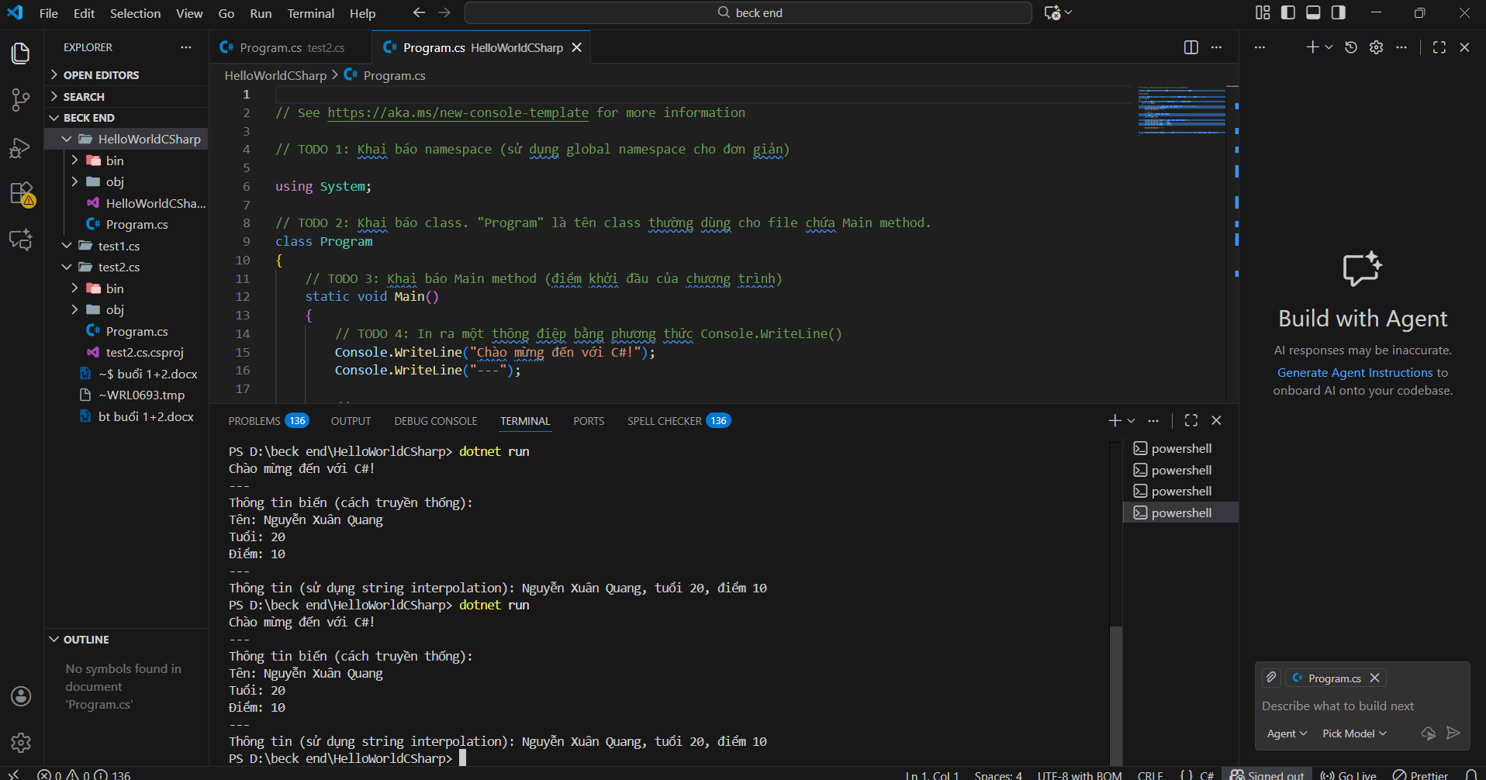

- Code đã hoàn thiện:

Dán toàn bộ code của file Program.cs mà bạn đã viết.

(Dán code của bạn vào đây)
// See https://aka.ms/new-console-template for more information

// TODO 1: Khai báo namespace (sử dụng global namespace cho đơn giản)

using System;

// TODO 2: Khai báo class. "Program" là tên class thường dùng cho file chứa Main method.
class Program
{
// TODO 3: Khai báo Main method (điểm khởi đầu của chương trình)
static void Main()
{
// TODO 4: In ra một thông điệp bằng phương thức Console.WriteLine()
Console.WriteLine("Chào mừng đến với C#!");
Console.WriteLine("---");

// TODO 5:
string ten = "Nguyễn Xuân Quang";
int tuoi = 20;
double diem = 10;

Console.WriteLine("Thông tin biến (cách truyền thống):");
Console.WriteLine("Tên: " + ten);
Console.WriteLine("Tuổi: " + tuoi);
Console.WriteLine("Điểm: " + diem);

Console.WriteLine("---");

Console.WriteLine($"Thông tin (sử dụng string interpolation): {ten}, tuổi {tuoi}, điểm {diem}");
}
}

4. Câu hỏi Phản biện (Bắt buộc)
Một điều tôi chưa hiểu rõ hoặc muốn hỏi thêm về chủ đề này:

(Bắt buộc phải đặt 1 câu hỏi. Ví dụ: "Tại sao cần phải có namespace? Nó là gì?", "Sự khác biệt giữa Console.WriteLine() và Console.Write() là gì?", "Tại sao hàm Main phải là
static?")

Sự khác biệt cơ bản về cách hoạt động (và khi nào nên dùng) giữa List<T> và Array trong C# là gì?
PHIẾU HỌC TẬP C# [02] - CÁC CẤU TRÚC ĐIỀU KHIỂN VÀ
VÒNG LẶP
Họ và tên: Nguyễn Xuân Quang

Lớp: CNTT 18 01

Video đã xem (Link): ___________________________________

1. Kiến thức cốt lõi (Các cú pháp quan trọng)
Sau khi xem video, hãy hoàn thành bảng sau:

Cấu trúc | Cú pháp C# | Mục đích | Ví dụ
if...else | if (điều kiện) { ... } else { ... } | Rẽ nhánh chương trình: Thực thi khối mã nếu điều kiện Đúng, ngược lại thực thi khối else. | if (x > 0) Console.WriteLine("Dương");
switch | switch (biến) { case:  break; } | So sánh một biến với nhiều giá trị khác nhau một cách có tổ chức. | switch (day) { case 1: ...; break; }
for | for (int i = 0; i < n; i++) { } | Lặp một khối mã với số lần lặp xác định trước. | for (int i = 0; i < 5; i++) { Console.WriteLine(i); }
while | while (điều kiện) { } | Lặp một khối mã chừng nào điều kiện còn Đúng. Kiểm tra điều kiện trước khi lặp. | while (count > 0) { count--; }
do...while | do { } while (điều kiện); | Lặp một khối mã. Đảm bảo khối mã được thực thi ít nhất một lần, sau đó mới kiểm tra điều kiện. | do { Console.WriteLine("Chạy"); } while (false);

2. Ví dụ thực hành (Bắt buộc)
Kịch bản: Bạn sẽ tạo một chương trình quản lý điểm sinh viên đơn giản sử dụng if/else và vòng lặp.

Code Khởi đầu (Starter Code):

using System;

class Program

{

static void Main()

{

Console.WriteLine("=== Chương trình Xếp loại Sinh viên ===\n");

// TODO 1: Khai báo biến thông tin sinh viên

// string hoVaTen = "Nguyễn Văn A"; (Thay bằng tên của bạn)

// double diem = 7.5; (Thay bằng điểm của bạn)

// TODO 2: In ra thông tin sinh viên

// Console.WriteLine($"Họ tên: {hoVaTen}");

// Console.WriteLine($"Điểm: {diem}\n");

// TODO 3: Viết cấu trúc if/else if/else để xếp loại

// Tiêu chí:

// - Nếu điểm >= 8.5 => "Giỏi"

// - Nếu điểm >= 7.0 => "Khá"

// - Nếu điểm >= 5.5 => "Trung bình"

// - Nếu điểm < 5.5 => "Yếu"

// (Viết code của bạn tại đây)

// TODO 4: Viết vòng lặp for để in ra bảng điểm của 3 sinh viên

// Gợi ý: Tạo 2 mảng lưu tên và điểm, rồi dùng for để duyệt

string[] tenSV = { "Nguyễn Văn A", "Trần Thị B", "Lê Văn C" };

double[] diemSV = { 8.5, 7.2, 5.8 };

Console.WriteLine("\n=== Bảng Điểm ===");

for (int i = 0; i < tenSV.Length; i++)

{

// TODO 5: In ra tên, điểm và xếp loại của từng sinh viên

// (Viết code của bạn tại đây)

}

// TODO 6: (Tùy chọn) Dùng while loop để tính tổng điểm

// Gợi ý: Duyệt mảng diemSV và cộng tất cả lại

double tongDiem = 0;

int j = 0;

while (j < diemSV.Length)

{

// (Viết code của bạn tại đây)
j++;

}

Console.WriteLine($"\nTổng điểm: {tongDiem}");

Console.WriteLine($"Điểm trung bình: {tongDiem / diemSV.Length:F2}");

}

}

3. Yêu cầu Bằng chứng (Proof of Work)
- Code đã hoàn thiện: Dán toàn bộ code của file Program.cs.

// See https://aka.ms/new-console-template for more information
using System;

class Program
{
static void Main()
{
Console.WriteLine("=== Chương trình Xếp loại Sinh viên ===\n");

// TODO 1: Khai báo biến thông tin sinh viên
string hoVaTen = "Nguyễn Xuân Quang99"; // Thay bằng tên của bạn
double diem = 8.8; // Thay bằng điểm của bạn

// TODO 2: In ra thông tin sinh viên
Console.WriteLine($"Họ tên: {hoVaTen}");
Console.WriteLine($"Điểm: {diem}\n");

// TODO 3: Viết cấu trúc if/else if/else để xếp loại
string xepLoai;

if (diem >= 8.5)
{
xepLoai = "Giỏi";
}
else if (diem >= 7.0)
{
xepLoai = "Khá";
}
else if (diem >= 5.5)
{
xepLoai = "Trung bình";
}
else
{
xepLoai = "Yếu";
}
Console.WriteLine($"=> Xếp loại cá nhân: {xepLoai}");

Console.WriteLine("\n-----------------------------------\n");

// TODO 4 & 5: Viết vòng lặp for để in ra bảng điểm của 3 sinh viên
string[] tenSV = { "Nguyễn Xuân Quang", "Nguyễn Xuân Long", "Lê Văn Luyện" };
double[] diemSV = { 8.5, 7.2, 5.8 };

Console.WriteLine("=== Bảng Điểm Sinh viên ===");

// Vòng lặp for để duyệt qua mảng
for (int i = 0; i < tenSV.Length; i++)
{
// Lấy điểm của sinh viên hiện tại để xếp loại
double diemHienTai = diemSV[i];
string xepLoaiTrongVongLap;

// Xếp loại cho sinh viên trong vòng lặp (TODO 5)
if (diemHienTai >= 8.5)
{
xepLoaiTrongVongLap = "Giỏi";
}
else if (diemHienTai >= 7.0)
{
xepLoaiTrongVongLap = "Khá";
}
else if (diemHienTai >= 5.5)
{
xepLoaiTrongVongLap = "Trung bình";
}
else
{
xepLoaiTrongVongLap = "Yếu";
}

// In ra tên, điểm và xếp loại của từng sinh viên (TODO 5)
Console.WriteLine($"- {tenSV[i]} | Điểm: {diemHienTai} | Xếp loại: {xepLoaiTrongVongLap}");
}

Console.WriteLine("\n-----------------------------------\n");

// TODO 6: (Tùy chọn) Dùng while loop để tính tổng điểm
double tongDiem = 0;
int j = 0;

// Vòng lặp while để tính tổng điểm
while (j < diemSV.Length)
{
tongDiem += diemSV[j]; // Cộng điểm của sinh viên hiện tại vào tổng
j++; // Tăng biến đếm
}

Console.WriteLine("=== Thống kê Điểm ===");
Console.WriteLine($"Tổng số sinh viên: {diemSV.Length}");
Console.WriteLine($"Tổng điểm: {tongDiem}");
Console.WriteLine($"Điểm trung bình: {tongDiem / diemSV.Length:F2}"); // :F2 để làm tròn 2 chữ số sau dấu phẩy
}
}

- Ảnh chụp màn hình Kết quả: Chạy chương trình và chụp ảnh output.

(Dán ảnh chụp màn hình của bạn vào đây. Kết quả phải hiển thị:

  - Thông tin sinh viên (Họ tên, điểm)
  - Xếp loại của sinh viên
  - Bảng điểm của 3 sinh viên - Tổng điểm và điểm trung bình)
  - 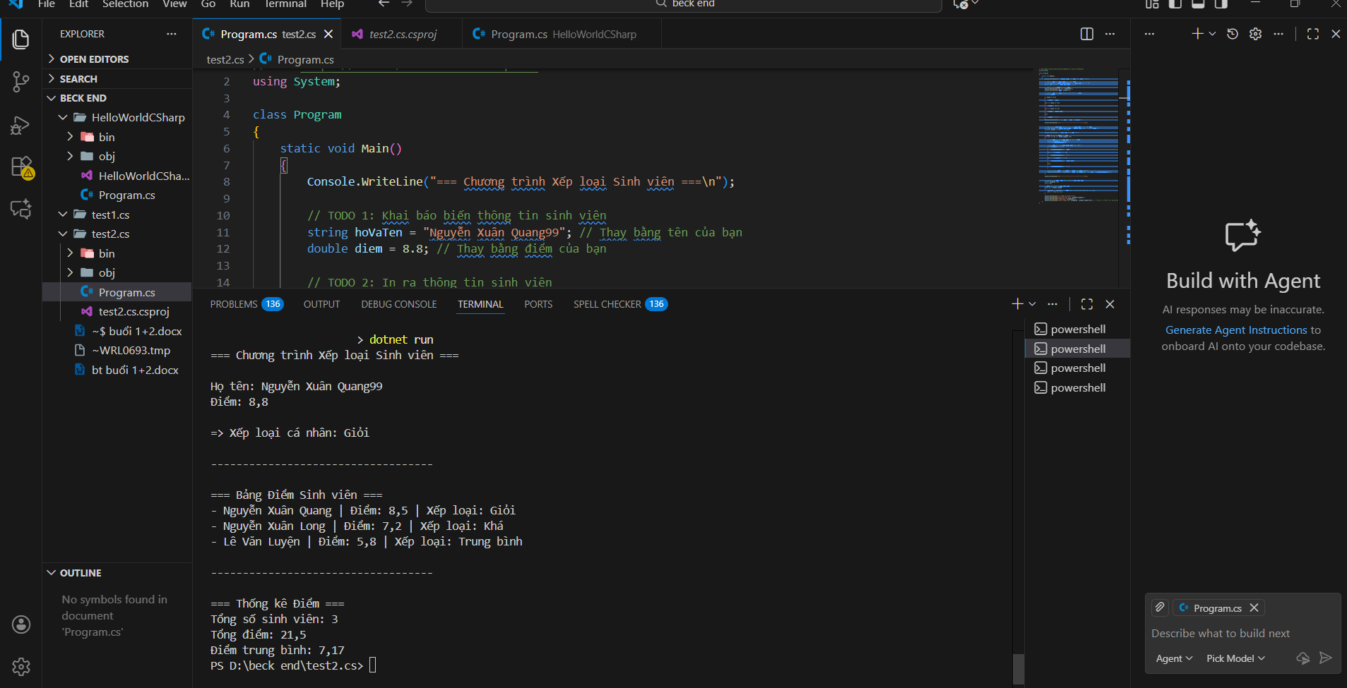

4. Câu hỏi Phản biện (Bắt buộc)
Một điều tôi chưa hiểu rõ hoặc muốn hỏi thêm:

(Ví dụ: "Sự khác biệt giữa for và while là gì? Khi nào dùng cái nào?", "Tại sao cần mảng? Nó dùng để làm gì?")

Trong C#, ngoài for và while, còn có vòng lặp nào khác không? Khi nào thì nên sử dụng vòng lặp do-while thay vì while?

